Merienda
Asociación de Jubilados
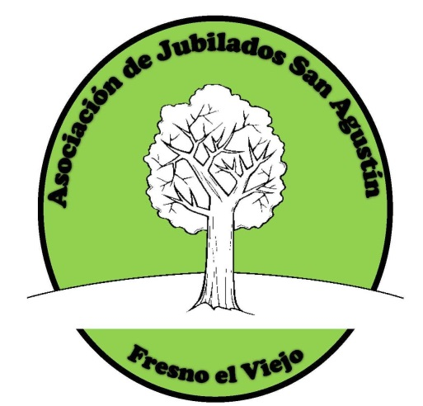
6 de diciembre de 2021
Salón del Ayuntamiento

Gratis
(Sólo Socios)
Inscripciones en la Casa de Cultura hasta el día 29 de noviembre de 2021

